**INFORME DE LA COMISIÓN DE HACIENDA,** recaído en el proyecto de ley, en segundo trámite constitucional, que establece subsidio a la tasa de interés hipotecaria para la adquisición de viviendas nuevas y modifica normas que indica.

[**BOLETÍN Nº 17.368-05**](http://www.senado.cl/appsenado/templates/tramitacion/index.php?boletin_ini=17368-05)

_________________________________________

Objetivo(s) / Constancias / Normas de Quórum Especial (no tiene) / Consulta Excma. Corte Suprema (no hubo) / Asistencia / Antecedentes de Hecho / Aspectos Centrales del Debate / Discusión en General / Votación en General / Informe Financiero / Texto / Acordado / Resumen Ejecutivo.

HONORABLE SENADO:

La Comisión de Hacienda tiene el honor de informar el proyecto de ley de la referencia, iniciado en Mensaje de Su Excelencia el Presidente de la República, señor Gabriel Boric Font, con urgencia calificada de “suma”.

Se hace presente que, de conformidad a lo dispuesto en el artículo 36 del Reglamento de la Corporación, la Comisión discutió solo en general esta iniciativa de ley, la que resultó aprobada por la unanimidad de sus integrantes presentes (3x0).

- - -

OBJETIVO (S) DEL PROYECTO

En lo principal, contribuir a que las personas puedan acceder a una vivienda mediante el establecimiento de un subsidio a la tasa de interés de los créditos hipotecarios para viviendas nuevas de hasta 4.000 unidades de fomento de la forma y cumpliendo los requisitos que indica. Al mismo tiempo, en el marco del Fondo de Garantías Especiales, se busca reactivar los rubros de la construcción e inmobiliarios mediante la creación de los programas de Garantías Apoyo a la Vivienda Nueva y de Garantías para la Recuperación Productiva Regional, entre otras medidas.

- - -

CONSTANCIAS

**-** **Normas de quórum especial****:** No tiene.

**-** **Consulta a la Excma. Corte Suprema****:** No hubo.

- - -

ASISTENCIA

**- Senadores y Diputados no integrantes de la Comisión:**

No hubo.

**- Representantes del Ejecutivo e invitados:**

Del Ministerio de Hacienda, la Subsecretaria, señora Heidi Berner; la asesora, señora Gabriela Rodríguez; los asesores de la Coordinación Mercado de Capitales, señora Catalina Coddou y, señores Nickolas Mena y Gonzalo Arriaza.

Del Ministerio Secretaría General de la Presidencia, el asesor, señor Héctor Correa.

**- Otros:**

El asesor del Honorable Senador García, señor José Miguel Rey.

Los asesores del Honorable Senador Kast, señores Oscar Morales y José Manuel Astorga.

La asesora del Honorable Senador Insulza, señora Javiera Gómez.

El asesor del Honorable Senador Lagos, señor Reinaldo Monardes.

De la Fundación Jaime Guzmán, la asesora, señora Antonella León.

De la Biblioteca del Congreso Nacional, el analista, señor Samuel Argüello.

- - -

ANTECEDENTES DE HECHO

Para el debido estudio de este proyecto de ley, se ha tenido en consideración el [Mensaje](https://tramitacion.senado.cl/appsenado/index.php?mo=tramitacion&ac=getDocto&iddocto=18002&tipodoc=mensaje_mocion) de Su Excelencia el Presidente de la República, señor Gabriel Boric Font.

- - -

ASPECTOS CENTRALES DEL DEBATE

En la sesión en que la Comisión trató la presente iniciativa legal el Honorable Senador señor Kast mostró interés por saber quiénes serán los destinatarios del subsidio a la tasa de interés de los créditos hipotecarios, acerca de la exclusión de las personas jurídicas como eventuales beneficiarios, así como también su focalización respecto a viviendas adquiridas mediante un subsidio habitacional.

El Honorable Senador señor García solicitó que en la discusión en particular de la iniciativa legal se pudiesen tomar los resguardos necesarios para que esta logre ser eficaz, considerando la experiencia previa de otros proyectos de ley tramitados en el Congreso Nacional, con fines similares, que no han conseguido el impacto deseado.

La Subsecretaria de Hacienda, señora Heidi Berner, junto con explicar el contenido de la iniciativa, relevó la importancia de que pueda ser aprobada con celeridad en el Parlamento, toda vez que los potenciales beneficiarios de este subsidio a la tasa de interés han detenido sus operaciones de compra de bienes raíces a la espera que el presente proyecto de convierta en ley.

- - -

DISCUSIÓN EN GENERAL[1]

**A.- Presentación del proyecto de ley por parte del Ejecutivo, y debate preliminar en la Comisión.**

Al iniciar el estudio del proyecto de ley en informe, en **sesión de fecha 9 de abril de 2025**, la Comisión escuchó a la **Subsecretaria de Hacienda, señora Heidi Berner**, quien efectuó una [presentación](https://tramitacion.senado.cl/appsenado/index.php?mo=tramitacion&ac=getDocto&iddocto=22474&tipodoc=docto_comision), en formato ppt, del siguiente tenor:

**Proyecto de ley que Establece subsidio a la tasa de interés hipotecaria para la adquisición de viviendas nuevas y modifica normas que indica Boletín N°17.368-05**

**Agenda**

**1. Antecedentes y contexto**

Diagnóstico

La **situación financiera de las personas y familias** de nuestro país

• Según un estudio de la Cámara Chilena de la Construcción, **una familia de ingresos promedio debe ahorrar más de 11 años para comprar una propiedad**. En 2003, el periodo de ahorro era de solo 4 años. En otras palabras, en los últimos 20 años, el acceso a la vivienda se ha postergado dramáticamente, casi triplicándose el periodo de ahorro.

• Por su parte, los meses para agotar la oferta disponible, lo que se conoce como la velocidad de ventas, se ubicó en 2024 en 31 meses en promedio anual, que corresponde al **máximo de los últimos 20 años**. En promedio, los meses para agotar stock entre 2015 y 2019 era de 19 meses, mientras que en los últimos 5 años el promedio se ubica en 28 meses.

• La **tasa de interés para créditos hipotecarios** (anual reajustable en UF) desde su nivel mínimo de 1,99% registrado en noviembre de 2019 se incrementó hasta encontrar su peak de los últimos 14 años en diciembre de 2023 cuando se ubicó en 5,21%. En febrero de 2025 esta tasa se ubicó en 4,45%, en un contexto de alta incertidumbre global.

• El incremento de las tasas de interés de largo plazo se explica tanto por las condiciones de los mercados externos como por la menor profundidad del mercado de capitales local.

La situación del **sector construcción e inmobiliario**

• El sector inmobiliario residencial enfrenta una significativa reducción en el dinamismo de sus ventas, coherente con condiciones de financiamiento más restrictivas y debilidad de la demanda.

• El **promedio anual de viviendas vendidas** entre 2015 y 2019 fue de 64.685, mientras que el promedio anual en los últimos 5 años se ubica en 46.796, lo cual **representa una reducción de 28% y cerca de 18 mil viviendas menos**.

• En ese contexto, se crearon dos programas, ambos al alero del FOGAES, enfocados en el rubro de la construcción e inmobiliario. En primer lugar, se creó desde el lado de la oferta, el Programa FOGAES Construcción, facilitando que las empresas constructoras con ventas anuales netas sobre 100.000 UF puedan acceder a financiamiento con garantías estatales. En segundo lugar, por el lado de la demanda, se creó el Programa FOGAES Vivienda, con una garantía del 10% que buscaba reducir en ese porcentaje el pie de la vivienda, enfocado en apoyar al rubro, al mismo tiempo que entregar alivio a las familias de clase media para la adquisición de la vivienda.

• Si bien parte del problema es el acceso, siendo la falta de ahorro una barrera de entrada, otra parte relevante del problema es el alto valor de los dividendos que termina por excluir a un grupo importante de la población. Esto último se explica, tanto por las altas tasas de interés en los créditos hipotecarios, como por el aumento del precio de los inmuebles.

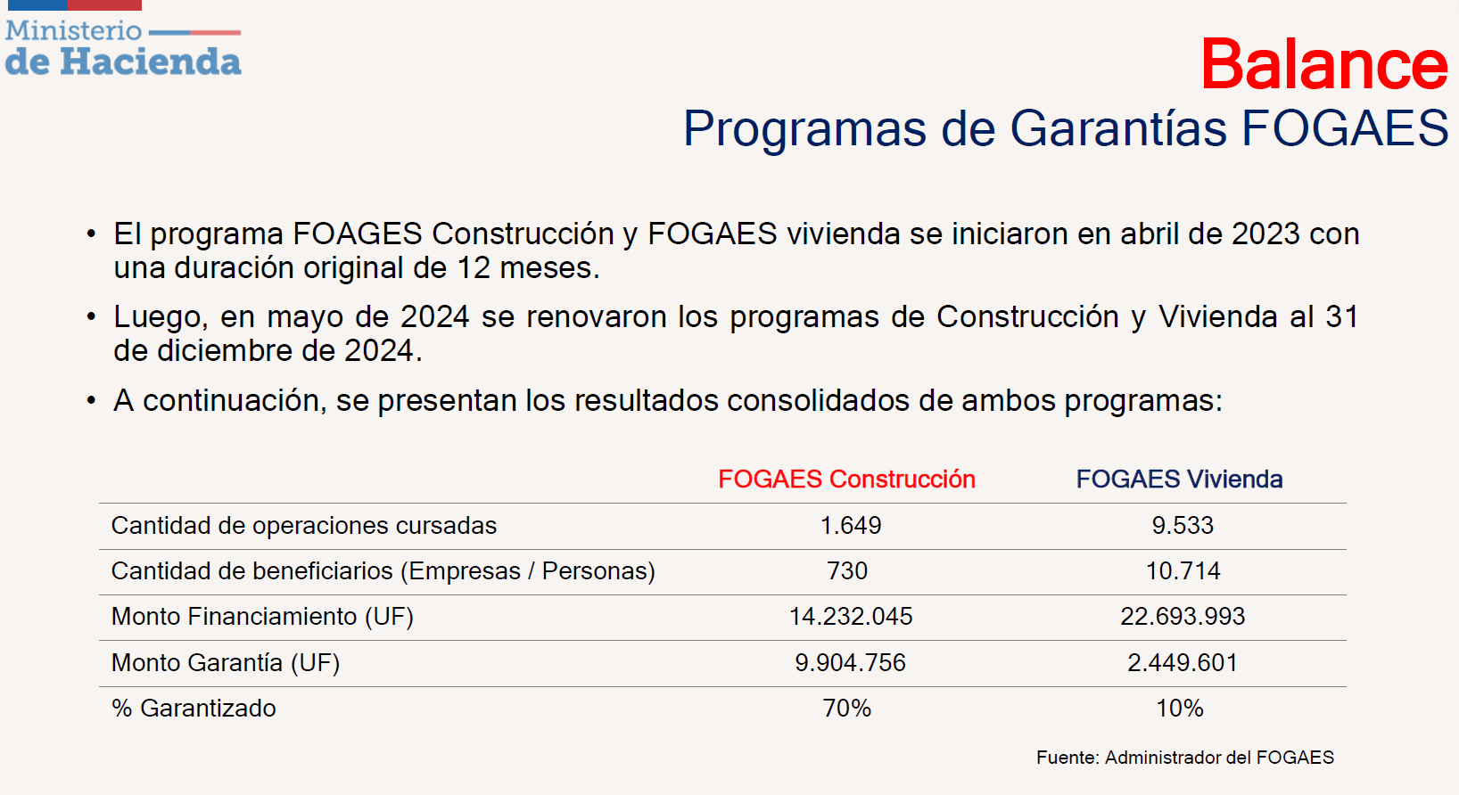

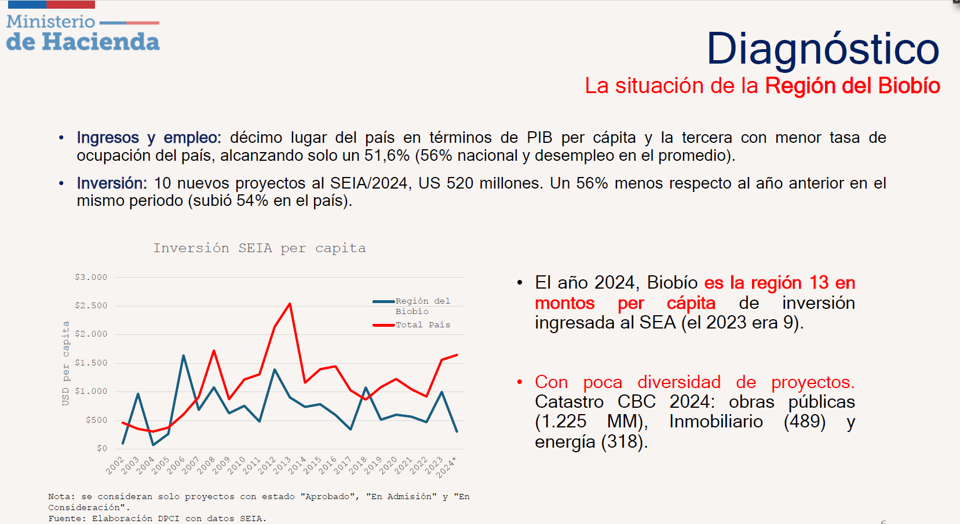

**Antecedentes** y contexto

• El stock de viviendas ha ido sostenida y preocupantemente al alza, llegando a superar las 100.000 viviendas al tercer trimestre de 2024.

• En ese contexto, en el Chile Day de septiembre 2024 en París-Londres, la Asociación de Bancos e Instituciones Financieras (ABIF), en conjunto con la Cámara Chilena de la Construcción (CChC), entregaron al Ministro de Hacienda una propuesta para, a través de una subvención estatal, conseguir una reducción en la tasa de interés hipotecaria.

• Desde entonces, se activó una mesa público-privada de trabajo que contó con la ABIF, la CChC, Banco Estado y los Ministerios de Hacienda y Vivienda y Urbanismo.

• Dado el preocupante diagnóstico, los Ministerios de Hacienda y Vivienda y Urbanismo definieron avanzar con una **fórmula mixta**, que combina el **subsidio** propuesto con un **programa de garantías** más amplio que el anterior para la vivienda, que permita conseguir el objetivo de la reactivación del mercado inmobiliario y la inversión en construcción residencial, acotando el gasto fiscal.

**2. Objetivos del Proyecto**

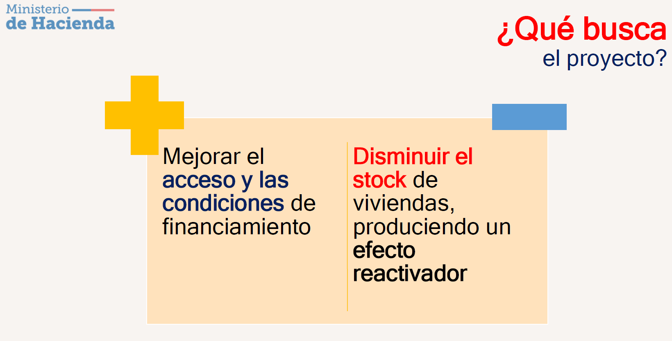

**3. Contenido del Proyecto**

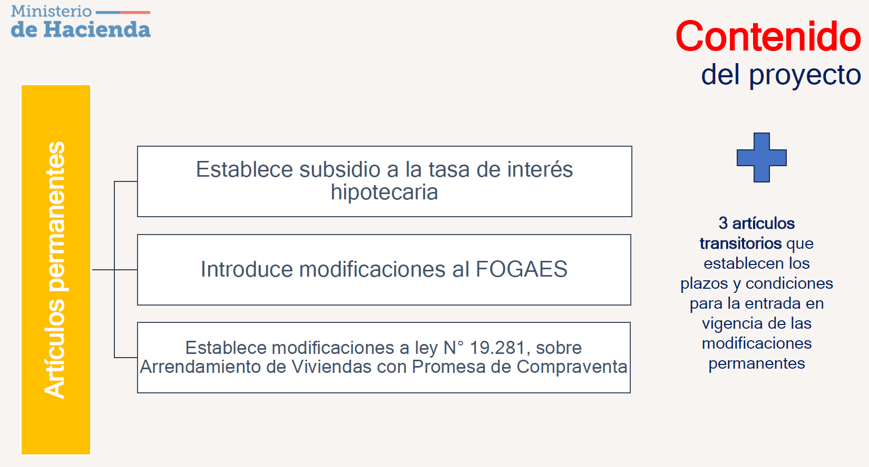

**Artículo 1º** del proyecto

• Se establece un **subsidio a la tasa de interés hipotecaria de 60 puntos base** para personas naturales.

• El beneficio se entregará **conjuntamente con una garantía estatal**, con el objetivo de conseguir una baja de interés aún mayor al monto subsidiado.

• El beneficio no será aplicable a compraventas de promesas celebradas con anterioridad al 31 de diciembre de 2024, ni a créditos hipotecarios que sean novados.

• Se entregarán **hasta 50.000 subsidios**, a personas naturales, de conformidad con las reglas que se señalan a continuación:

1. Que se trate de la primera venta efectuada sobre la vivienda;

2. Que el valor de la vivienda no supere las 4.000 UF;

3. Que la persona cumpla con los requisitos para acceder al Programa de Garantías Apoyo a la Vivienda Nueva[2], de conformidad al artículo sexto transitorio de la ley Nº 21.543 que crea un Fondo de Garantías Especiales; y

4. Que cumpla con los demás requisitos establecidos en el o los decretos a que se refiere el inciso primero del presente artículo.

Del total de subsidios, 6.000 serán para primeras viviendas de hasta 3.000 UF que cumplan con los requisitos del Decreto Supremo N°15.

**Artículo 2º** del proyecto

• Se crea un **nuevo programa de apoyo a la vivienda** al alero del FOGAES, **con una cobertura del 60% del valor de la vivienda,** por lo que se espera un mayor impacto que el programa de vivienda anterior (solo 10% de garantía).

• La garantía tendrá una duración equivalente a la mitad de la duración del crédito, con un máximo de 15 años.

• Además, se crea un **Programa de Garantías de Recuperación Productiva Regional** a través del cual se busca dar respuesta a la especial situación de rezago que experimenta la región del **Biobío**, especialmente de las medianas empresas afectadas por el cierre de Huachipato, aunque podría extenderse a otras regiones en el futuro.

• Las garantías otorgadas por el Fondo estarán sujetas a límites, según el nivel de ventas anuales de las empresas beneficiarias[3].

• La garantía del Fondo podrá otorgar financiamiento mediante este mecanismo hasta el 31 de diciembre de 2025 y no podrá tener un plazo superior a 12 años.

• Por último, se **renueva el Programa de Apoyo a la Construcción** hasta el 31 de diciembre de 2025.

**Artículo 3º** del proyecto

• El artículo 3° introduce **diversas modificaciones a la ley N° 19.281**, que Establece Normas sobre Arrendamiento de Viviendas con Promesa de Compraventa.

• **Dichas modificaciones buscan mejorar la operación del subsidio de leasing habitacional** se propone modificar aspectos de la ley 19.281, lo que con posterioridad se reflejará en una modificación del Decreto Supremo N° 120 (en adelante, “DS 120”). Las modificaciones que se proponen son:

a) Eliminar la obligatoriedad de abrir una cuenta de ahorro para el arrendamiento con promesa de compraventa (cuenta ahorro leasing habitacional) 🡪 Reconoce la forma de uso actual, ya que las sociedades inmobiliarias no trabajan con la modalidad de ahorro metódico, que era la que utilizaba la libreta de ahorro leasing.

b) Actualizar las definiciones de vivienda objeto del contrato de leasing habitacional 🡪 Habilita para modificar el DS 15.

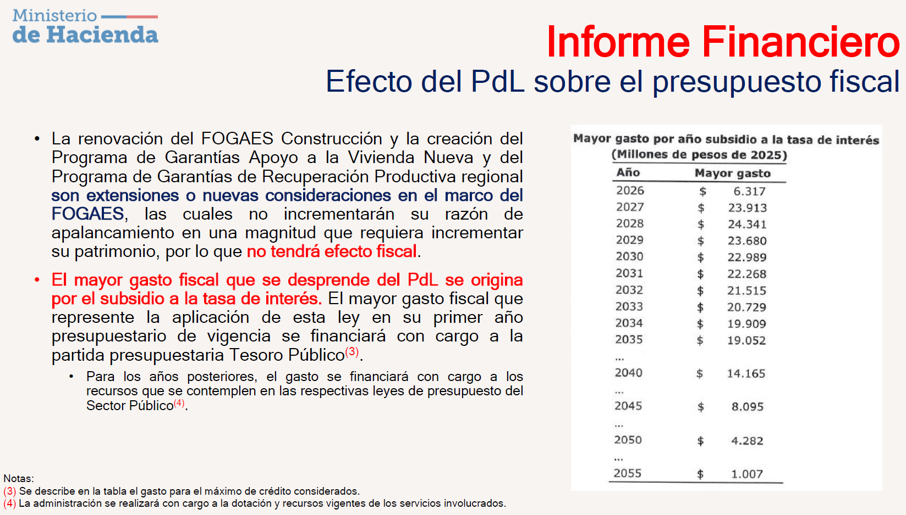

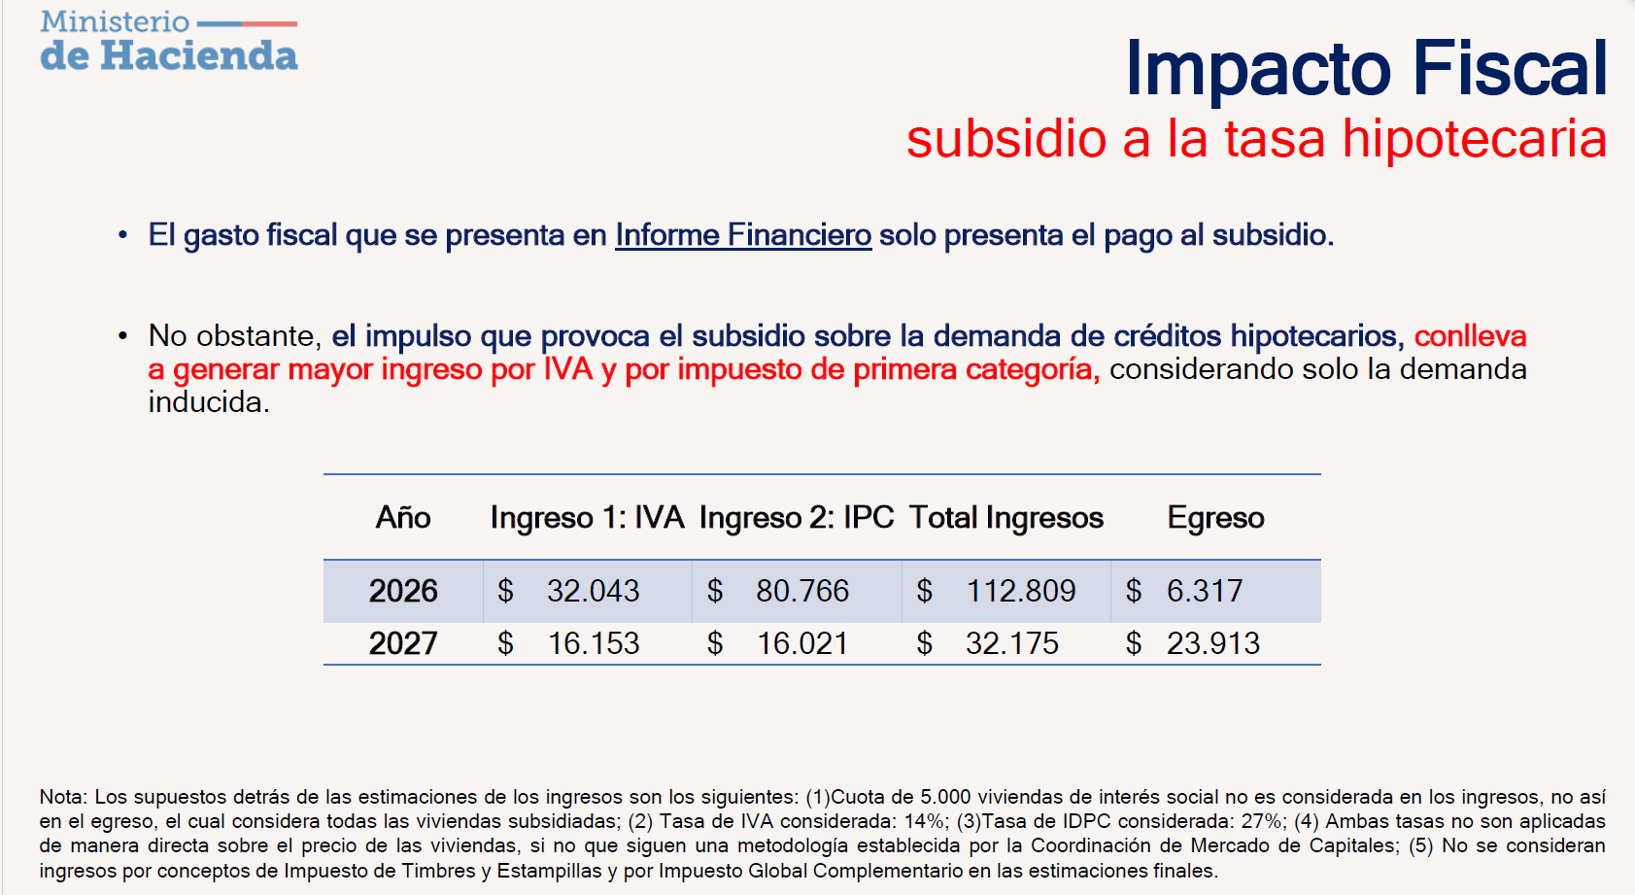

**5. Consideraciones finales**

Algunas **consideraciones finales**

• A la fecha, **el diagnóstico ha seguido en un constante deterioro**.

• Resulta importante dar **celeridad** a la tramitación puesto que la expectativa genera efectos contrarios al deseado: postergación de la decisión de adquirir una vivienda.

• El proyecto contempla medidas de apoyo al sector inmobiliario y de la construcción, pero su **efecto reactivador** es mucho más **amplio** que solo respecto del rubro (por ejemplo, en el empleo).

• Se espera que tenga un efecto importante en las personas y familias mejorando las posibilidades de acceso y condiciones de financiamiento para la adquisición de la vivienda. Así, se establece un **cupo prioritario de 6.000 subsidios para primera vivienda** con criterios MINVU.

• También se incluye un programa de apoyo regional, que beneficiará a la Región del Biobío con un mecanismo que permite ser reutilizado para apoyar a otras regiones en el futuro.

• Por último, se introducen mejoras en la regulación de los contratos de arriendo con promesa de compraventa.

Al término de la presentación la **señora Subsecretaria** resaltó la importancia de tramitar la iniciativa legal con celeridad, toda vez que muchas personas actualmente no están celebrando promesas de compraventa o concretando la compra de inmuebles a la espera que se aplique un subsidio a la tasa de interés mediante este proyecto de ley.

El **Honorable Senador señor** **Kast** preguntó por los resguardos para prevenir que este tipo de subsidio sea aprovechado, por ejemplo, por un fondo de inversión. Asimismo, consultó si se considera una especie de focalización en la entrega del subsidio.

La **señora Subsecretaria** contestó que originalmente, cuando la iniciativa legal fue presentada en primer trámite constitucional en la Cámara de Diputados, se contemplaba como potenciales beneficiarios a las personas jurídicas, sin embargo, dio cuenta que en el debate legislativo se eliminó esta posibilidad, acotando el beneficio solamente a las personas naturales. En consecuencia, desestimó que un fondo de inversión pudiese aprovechar este mecanismo.

Continuó señalando que, si se analiza la cartera de créditos hipotecarios de Banco Estado, sólo el 1% corresponden a personas jurídicas, por lo que destacó que el sector reactivador se encuentra en otro plano, contribuyendo al acceso a la vivienda con mejores tasas de interés, considerando el déficit habitacional existente.

En lo que concierne a la consulta del señor Senador sobre la focalización de la medida, respondió que del total de 50.000 subsidios, 6.000 serán para primeras viviendas de hasta 3.000 UF que cumplan con los requisitos del decreto supremo N° 15, de 2024, del Ministerio de Vivienda y Urbanismo, que modifica el decreto supremo N° 1, de 2011, que reglamenta el Sistema Integrado de Subsidio Habitacional y el decreto supremo N° 19, de 2016, que reglamenta el Programa de Integración Social y Territorial, ambos de Vivienda y Urbanismo.

Relevó que con este tipo de reserva se permite que las personas que cuentan con un subsidio habitacional, sin perjuicio que requieran de un crédito hipotecario, igualmente opten a este beneficio.

Finalmente, precisó que existe una serie de normativa y de registros asociados para que la Comisión para el Mercado Financiero, así como distintos actores relacionados, controlen que por existir un subsidio asociado al crédito hipotecario se llegue a subir la tasa de interés.

El **Honorable Senador señor** **García** reconoció tener ciertas dudas en torno a la iniciativa legal, en el sentido de que previamente se han aprobado en el Congreso Nacional otros instrumentos con propósitos similares, pero que no han alcanzado los resultados esperados. Apuntó que, si bien en el presente caso se busca un beneficio mucho más directo, es de su interés que durante la discusión en particular del proyecto de ley se tomen las medidas para que logre ser un instrumento eficaz.

La **señora Subsecretaria** acotó que la iniciativa legal, por un lado, genera un efecto directo en la demanda y en la persona natural beneficiada, pero además crea un nuevo programa de apoyo a la vivienda al alero del FOGAES, con una cobertura del 60% del valor de la vivienda, lo que tendría un impacto mayor, según observó, en la baja de la tasa de interés.

**B.-Votación en general.**

**- Puesto en votación el proyecto de ley, en general, fue aprobado por la unanimidad de los miembros presentes de la Comisión, Honorables Senadores señores García, Insulza y Kast.**

- - -

INFORME FINANCIERO

- El informe financiero **N° 41** elaborado por la Dirección de Presupuestos del Ministerio de Hacienda, de 28 de enero de 2025, señala lo siguiente:

“**I. Antecedentes**

El presente mensaje busca reactivar los rubros de la construcción e inmobiliarios, impulsando la venta de stock de viviendas existentes. Para tales fines se disponen las siguientes iniciativas:

a) Se establece un subsidio a la tasa de interés de los créditos hipotecarios para viviendas nuevas de hasta 4.000 UF. La extensión de este beneficio será de doce meses desde la entrada en vigencia de la ley o hasta la venta de 50.000 unidades, dentro de las cuales se considerará una cuota de 5.000 viviendas de interés social para la compra de primeras viviendas de hasta 3.000 UF.

b) El subsidio ascenderá a 60 puntos base para personas naturales y a 50 puntos base para personas jurídicas.

c) Se define que no serán elegibles para el subsidio las compraventas de promesas previas al 31 de diciembre de 2024. Tampoco lo serán los créditos hipotecarios que sean novados.

En el marco del Fondo de Garantías Especiales se desarrollan las siguientes iniciativas:

a) Se renueva el Fondo de Garantía Estatal a la Construcción hasta el 31 de diciembre de 2025.

b) Se crea el Programa de Garantías Apoyo a la Vivienda Nueva, el cual dará un plazo de doce meses desde la fecha de publicación de la ley para solicitar financiamiento mediante esta vía. Podrán postular personas naturales y jurídicas, que opten por créditos para el financiamiento de viviendas nuevas de hasta 4.000 UF, entre otros requisitos establecidos en un reglamento. El Fondo no podrá garantizar más del 60% del valor de la vivienda. No serán elegibles para el Programa las compraventas de promesas previas al 31 de diciembre de 2024.

c) Se establece que la garantía del Fondo no podrá tener un plazo superior a la mitad del plazo del financiamiento por el cual se otorgue, ni mayor a quince años. Además, se podrá repactar o renegociar las condiciones del crédito hasta en quince años, sin perder la garantía del Fondo.

d) Se define que la vigencia del Programa será hasta el 31 de diciembre del 2030, o hasta quince años después de que se otorgue el último crédito garantizado bajo el Programa. El cumplimiento de este plazo no afectará la regulación, facultades, ni tampoco el plazo de vigencia de las garantías.

e) Se crea el Programa de Garantías de Recuperación Productiva Regional, a las cuales podrán postular empresas que posean ventas netas anuales entre 25.000 UF y 1.000.000 UF y que realicen actividades económicas con clara identificación regional (excluyendo la Metropolitana). La garantía del Fondo podrá otorgar financiamiento mediante este mecanismo hasta el 31 de diciembre del 2025 y no podrá tener un plazo superior a doce años. Por último, el Programa brindará distintas posibilidades, dependiendo del volumen de ventas de la empresa:

a. Desde 25.000 UF hasta 100.000 UF: Garantizará hasta el 80% del saldo deudor de cada financiamiento de hasta 75.000 UF o su equivalente en moneda extranjera.

b. Desde 100.000 UF hasta 600.000 UF: Garantizará hasta el 70% del saldo deudor de cada financiamiento de hasta 150.000 UF o su equivalente en moneda extranjera.

c. Desde 600.000 UF hasta 1.000.000 UF: Garantizará hasta el 60% del saldo deudor de cada financiamiento de hasta 250.000 UF o su equivalente en moneda extranjera.

En lo referido a la ley N°19.281, sobre protección de la vida privada, se elimina la obligatoriedad de abrir o mantener las cuentas de ahorro para el arrendamiento con promesa de compraventa para los interesados en ingresar al sistema referido en la ley. En adición, se actualizan las viviendas objeto del contrato de arrendamiento con promesa de compraventa que serán susceptibles del subsidio habitacional estipulado.

**II. Efecto del proyecto de ley sobre el Presupuesto Fiscal**

La renovación del Fondo de Garantía Estatal a la Construcción y la creación del Programa de Garantías Apoyo a la Vivienda Nueva y del Programa de Garantías de Recuperación Productiva Regional son extensiones o nuevas consideraciones en el marco del Fondo de Garantías Especiales, las cuales no incrementarán su razón de apalancamiento en una magnitud que requiera incrementar su patrimonio, **por lo que no tendrán efecto fiscal**.

El mayor gasto fiscal que se desprende del proyecto de ley se origina por el subsidio a la tasa de interés y se describe en la Tabla 1 para el máximo de créditos considerados. Para ello se consideró el promedio de valor de las ventas en 2.800 UF que un 80% son adquiridas por personas naturales y un 20% por personas jurídicas, y una combinación de distintas tasas de interés, las cuales quedan definidas en función de los montos de pie (10% o 20%) y plazos de crédito (entre 20 y 30 años). La administración se realizará con cargo a la dotación y recursos vigentes de los servicios involucrados.

El mayor gasto fiscal que represente la aplicación de esta ley en su primer año presupuestario de vigencia se financiará con cargo a la partida presupuestaria Tesoro Público. Para los años posteriores, el gasto se financiará con cargo a los recursos que se contemplen en las respectivas leyes de presupuestos del Sector Público.

III. Fuentes de información

- Mensaje de S.E. el Presidente de la República, con el que inicia un proyecto de ley que establece subsidio a la tasa de interés hipotecaria para la adquisición de viviendas nuevas y modifica normas que indica.

- Minuta: Mesa inmobiliaria, propuesta subsidio de 60pb sobre las tasas de interés hipotecario - Coordinación Mercado de Capitales, Ministerio de Hacienda. Diciembre 2024.

- Minuta legislativa - Coordinación Mercado de Capitales, Ministerio de Hacienda. Enero 2025.”.

- A continuación, se presentó el informe financiero **sustitutivo** **N° 73,** elaborado por la Dirección de Presupuestos del Ministerio de Hacienda, de 18 de marzo de 2025, que señala textualmente:

“**I. Antecedentes**

Las presentes indicaciones (N°010-373) modifican el proyecto de ley en los siguientes aspectos principales:

a) Se eliminan como potenciales beneficiarios del subsidio a las personas jurídicas.

b) Se incrementa el número de subsidios exclusivamente destinados a compras de viviendas, que correspondan a primera vivienda, con un monto máximo de 3.000 UF y cumplan los demás requisitos indicados en el proyecto de ley, de 5.000 a 6.000 subsidios.

c) Se establece un período de 24 meses desde la fecha de publicación de la ley para solicitar el subsidio a la tasa de interés, en la medida que el stock de viviendas beneficiadas definido en esta misma ley lo permita.

d) Se determina que el administrador del Fondo de Garantías Especiales (FOGAES) deberá facilitar a los organismos públicos que se determinen, el acceso a la información dispuesta para el otorgamiento y seguimiento del subsidio.

En lo relativo al Programa de Garantías Apoyo a la Vivienda Nueva se establece lo siguiente:

a) Se eliminan como potenciales beneficiarios a personas jurídicas.

b) Se determina que la garantía del Fondo no podrá ser menor a 5 años.

c) Se establece un período de 24 meses desde la publicación de la ley para poder solicitar el beneficio.

Respecto al Programa de Garantías para la Recuperación Productiva Regional, se establece lo siguiente:

a) Se define que el Fondo no podrá garantizar financiamientos que excedan el total de 250.000 unidades de fomento.

b) Se establece la vigencia del Programa hasta el 31.12.2028, siempre que haya uno o más decretos vigentes. Asimismo, se permite que este se pueda activar para otras regiones que requieran una reactivación productiva.

**II. Efecto del proyecto de ley sobre el Presupuesto Fiscal**

En primer lugar, las modificaciones introducidas a los programas financiados con el Fondo de Garantías Especiales no implican que este deba incrementar su patrimonio, **por lo que no tendrán efecto fiscal**.

Por otra parte, la nueva configuración del subsidio a la tasa de interés de créditos hipotecarios, en particular las modificaciones correspondientes a la eliminación de las personas jurídicas y la ampliación a 24 meses del periodo de postulación al subsidio, implican un nuevo flujo que irroga gasto fiscal, el que se indica en la siguiente tabla:

El mayor gasto fiscal que represente la aplicación de esta ley en su primer año presupuestario de vigencia se financiará con cargo a la partida presupuestaria Tesoro Público. Para los años posteriores, el gasto se financiará con cargo a los recursos que se contemplen en las respectivas leyes de presupuestos del Sector Público.

**III. Fuentes de información**

- Oficio de S.E. el Presidente de la República, mediante el cual formula indicaciones al proyecto de ley que establece subsidio a la tasa de interés hipotecaria para la adquisición de viviendas nuevas y modifica normas que indica.

- Minutas sobre Proyecto de Ley que establece subsidio a la tasa de interés hipotecaria para la adquisición de viviendas nuevas y modifica normas que indica. Coordinación de Mercados de Capitales, Subsecretaría de Hacienda.”.

- Enseguida, se presentó el informe financiero **complementario** **N° 76,** elaborado por la Dirección de Presupuestos del Ministerio de Hacienda, de 19 de marzo de 2025, que señala textualmente:

“**I. Antecedentes**

Las presentes indicaciones (N°014-373) establecen un nuevo artículo transitorio que indica que al 31 de diciembre del 2025, el Ministerio de Hacienda informará a las Comisiones de Hacienda de la Cámara de Diputados y Diputadas y del Senado sobre la implementación y número de beneficiarios del subsidio a la tasa de interés hipotecaria, además de los beneficiarios del programa de Garantías de Apoyo a la Vivienda Nueva.

**II. Efecto de las indicaciones sobre el Presupuesto Fiscal**

La implementación de esta disposición se realizará con la dotación y presupuesto vigente de las instituciones involucradas por lo que no irrogarán mayor gasto fiscal.

**III. Fuentes de información**

• Oficio de S.E. el Presidente de la República, mediante el cual formula indicaciones al proyecto de ley que establece subsidio a la tasa de interés hipotecaria para la adquisición de viviendas nuevas y modifica normas que indica.”.

Se deja constancia de los precedentes informes financieros, en cumplimiento de lo dispuesto por el artículo 17, inciso segundo, de la ley orgánica constitucional del Congreso Nacional.

- - -

TEXTO DEL PROYECTO

A continuación, se transcribe literalmente el texto del proyecto de ley despachado por la Cámara de Diputados, y que la Comisión de Hacienda propone aprobar en general:

- - -

### PROYECTO DE LEY:

“Artículo 1.- Subsidio a la tasa de interés del Crédito Hipotecario de Viviendas Nuevas. Establécese un subsidio de hasta sesenta puntos base (60pb) sobre la tasa de interés para créditos hipotecarios, el cual será asignado de manera simultánea a las Garantías Apoyo a la Vivienda Nueva establecidas en el artículo sexto transitorio de la ley Nº 21.543, que crea un Fondo de Garantías Especiales, y se regirá por las reglas que se señalan a continuación y por las demás normas contempladas en uno o más decretos del Ministerio de Hacienda dictados bajo la fórmula “Por orden del Presidente de la República”.

Los financiamientos beneficiados por el subsidio deberán destinarse exclusivamente al pago de viviendas nuevas que cumplan con los requisitos indicados en este artículo, y la totalidad del subsidio deberá trasladarse a un descuento en la tasa al solicitante del crédito, en la fórmula que determine el Ministerio de Hacienda mediante el o los decretos a los que se refiere el inciso primero. El beneficio no será aplicable a compraventas de promesas celebradas con anterioridad al 31 de diciembre de 2024. Tampoco podrá otorgarse el subsidio a créditos hipotecarios que sean novados.

La institución financiera deberá registrar en un soporte idóneo, por medio escrito o electrónico equivalente, una declaración jurada simple, suscrita por el solicitante, que dé cuenta de que la promesa o la compraventa es elegible para el beneficio, de conformidad con lo establecido en el inciso anterior.

El incumplimiento de esta obligación, o la falsedad en la declaración jurada a que se refiere el inciso anterior, dará lugar a las sanciones administrativas, civiles y penales correspondientes, según lo dispuesto en la presente ley y demás normativas aplicables.

El Ministerio de Hacienda, mediante el o los decretos a los que se refiere el inciso primero, podrá determinar una o más tasas de referencia respecto de las cuales se descontará lo cubierto por el subsidio.

Se entregarán hasta cincuenta mil subsidios a personas naturales, de conformidad con las reglas que se señalan a continuación:

a) Que se trate de la primera venta efectuada sobre la vivienda.

b) Que el valor de la vivienda no supere las 4.000 unidades de fomento.

c) Que la persona cumpla con los requisitos para acceder al Programa de Garantías Apoyo a la Vivienda Nueva, de conformidad con el artículo sexto transitorio de la ley Nº 21.543, que crea un Fondo de Garantías Especiales.

d) Que cumpla con los demás requisitos establecidos en el o los decretos a que se refiere el inciso primero.

Con todo, seis mil subsidios se destinarán exclusivamente a las personas naturales que cumplan copulativamente los siguientes requisitos:

1. Que se trate de la primera venta efectuada sobre la vivienda.

2. Que se trate de créditos para el financiamiento de primera vivienda.

3. Que el valor de la vivienda no supere las 3.000 unidades de fomento.

4. Que la persona cumpla con los requisitos del decreto supremo N° 15, de 2024, del Ministerio de Vivienda y Urbanismo, que modifica el decreto supremo N° 1, de 2011, que reglamenta el Sistema Integrado de Subsidio Habitacional y el decreto supremo N° 19, de 2016, que reglamenta el Programa de Integración Social y Territorial, ambos de Vivienda y Urbanismo.

5. Que la persona cumpla con los requisitos para acceder al Programa de Garantías Apoyo a la Vivienda Nueva, de conformidad con el artículo sexto transitorio de la ley Nº 21.543, que crea un Fondo de Garantías Especiales.

6. Que cumpla con los demás requisitos establecidos en el o los decretos a que se refiere el inciso final.

El Ministerio de Hacienda, mediante el o los decretos a que se refiere el inciso primero, podrá determinar una o más fórmulas para el cálculo del valor de la vivienda.

Las instituciones financieras deberán informar oportunamente al cliente si las condiciones de mercado fueren más favorables que las ofrecidas al momento de la contratación del crédito, a lo que podrá aludir el o los decretos a que se refiere el inciso antepenúltimo.

Respecto de cada crédito, la institución financiera deberá determinar el beneficio al cliente final, de conformidad con la fórmula que establezca el Ministerio de Hacienda. Con todo, el administrador del Fondo de Garantías Especiales podrá facilitar un mecanismo de consulta respecto de las personas que cumplan con los requisitos de elegibilidad del Programa de Garantías Apoyo a la Vivienda Nueva. Asimismo, el administrador facilitará a los organismos públicos que determine el decreto el acceso a la información nominada dispuesta para el otorgamiento y seguimiento del subsidio.

La información que se entregue según lo dispuesto en el inciso precedente se limitará estrictamente a aquella que sea necesaria para la correcta identificación de las personas elegibles y para el adecuado seguimiento y pago de los subsidios asignados, en cumplimiento de lo dispuesto en la ley N° 19.628, sobre Protección de la Vida Privada.

Sólo se podrá solicitar financiamientos con las condiciones señaladas en el presente artículo hasta veinticuatro meses después de la fecha de publicación de esta ley.

Cualquier infracción a lo establecido en este artículo será sancionada con la revocación del subsidio a la tasa de interés. La institución financiera deberá mantener las tasas de interés acordadas para los créditos otorgados con dicho subsidio, sin perjuicio de que el Fisco pueda exigir al infractor el reembolso de los pagos realizados.

Un decreto dictado por el Ministerio de Hacienda, a través de uno o más decretos supremos, bajo la fórmula “Por orden del Presidente de la República”, que deberá ser visado por la Dirección de Presupuestos, establecerá las reglas necesarias para la implementación de lo establecido en este artículo y el pago de los respectivos subsidios a las instituciones financieras que hayan otorgado los créditos beneficiados con el subsidio.

Entre los meses de enero y abril de cada año calendario, las instituciones financieras deberán informar al Ministerio de Hacienda, en la forma que éste determine, el monto total de los subsidios vigentes en el año calendario anterior, con indicación de la cantidad de subsidios correspondiente a cada mes calendario e informará de cualquier cambio en las circunstancias de los beneficiarios que justifique la extinción del beneficio, según se establezca en uno o más decretos del Ministerio de Hacienda dictados bajo la fórmula “Por orden del Presidente de la República”. El monto correspondiente al año respectivo será pagado por la Tesorería General de la República con cargo al Fisco, en base a la orden de pago que emita la Subsecretaría de Hacienda.

Sin perjuicio de lo anterior, el Ministerio de Hacienda podrá requerir del Administrador del Fondo de Garantías Especiales o de cada una de las instituciones acreedoras toda aquella información, nominada o innominada, que permita la oportuna verificación de los beneficios entregados y de los cambios en las circunstancias de los beneficiarios, entre otros elementos necesarios para verificar el adecuado funcionamiento del subsidio.

Artículo 2.- Introdúcense las siguientes modificaciones en la ley N° 21.543, que Crea un Fondo de Garantías Especiales:

1. Sustitúyese en el inciso undécimo del artículo segundo transitorio el guarismo “2024” por “2025”.

2. Incorpórase el siguiente artículo sexto transitorio:

“Artículo sexto.- Créase el Programa de Garantías Apoyo a la Vivienda Nueva, el cual se regirá por las reglas que se señalan a continuación.

Para efectos de las Bases del Programa Garantías Apoyo a la Vivienda Nueva, podrán optar a las garantías del Fondo, denominadas “Garantías Apoyo a la Vivienda Nueva”, las personas naturales que cumplan copulativamente con los siguientes criterios de elegibilidad:

i. Que se trate de créditos para el financiamiento de viviendas nuevas.

ii. Que el valor de la vivienda no supere las 4.000 unidades de fomento.

iii. Que cumpla con los demás requisitos establecidos en el o los decretos a que se refiere el inciso noveno.

Con todo, el Fondo no podrá garantizar más del 60% del valor de la vivienda. El Ministerio de Hacienda podrá determinar una o más fórmulas para el cálculo del valor de la vivienda.

El Fondo tampoco podrá garantizar créditos para compraventa de viviendas cuya promesa sea anterior al 31 de diciembre de 2024.

El plazo de la garantía del Fondo no podrá ser mayor a la mitad del plazo del financiamiento por el cual se otorgue, que, en todo caso, no podrá ser superior a quince años ni inferior a cinco años.

Los financiamientos garantizados por el Fondo deberán destinarse exclusivamente al pago de viviendas que cumplan los requisitos indicados. Sin perjuicio de lo anterior, se podrán repactar o renegociar las condiciones del crédito, sin perder la garantía del Fondo, dentro del período de hasta quince años, en los términos establecidos en el inciso anterior. Se podrán también refinanciar créditos otorgados en virtud de este Programa en la forma que establezca el o los decretos a que se refiere el inciso noveno.

Las infracciones a lo establecido en el inciso anterior serán sancionadas de conformidad con el artículo 4°.

El otorgamiento de Garantías de Apoyo a la Vivienda Nueva se regirá por las reglas del presente artículo, por el o los decretos a que se refiere el inciso noveno del presente artículo y, en subsidio, por lo establecido en los demás artículos de la presente ley.

El Ministerio de Hacienda, a través de uno o más decretos supremos dictados bajo la fórmula “Por orden del Presidente de la República”, establecerá los requisitos y condiciones mínimas que deberán cumplir las bases de licitación del Programa de Garantías Apoyo a la Vivienda Nueva. Estos decretos podrán establecer distintos tipos o regímenes de licitación y sus respectivos requisitos, condiciones y criterios específicos. Asimismo, dichos decretos regularán el funcionamiento del Fondo y todos los demás aspectos necesarios para la mejor aplicación de este artículo, sin perjuicio de las normas cuya dictación pueda corresponder a la Comisión para el Mercado Financiero.

El Programa de Garantías Apoyo a la Vivienda Nueva estará vigente hasta el 31 de diciembre del año 2030, o hasta quince años después de que se otorgue el último crédito garantizado bajo este programa, lo que ocurra último. Los mencionados decretos supremos no podrán tener una vigencia superior al plazo de vigencia de este programa. El cumplimiento de estos plazos no afectará la regulación y facultades, incluidas las de cobro, del administrador del Fondo de Garantías Especiales respecto de las garantías que se hayan otorgado en virtud del presente artículo y de los referidos decretos supremos.

Sólo se podrán solicitar financiamientos con las condiciones señaladas hasta veinticuatro meses después de la fecha de publicación de esta ley.

El administrador del Fondo podrá facilitar a las instituciones que otorguen financiamientos un mecanismo de consulta respecto de las personas naturales que cumplan con los requisitos de elegibilidad para optar a la garantía del Fondo. Para ello podrá requerir al Servicio de Impuestos Internos que proporcione la información que permita la habilitación del mecanismo y la adecuada implementación del programa. La información será remitida al administrador del Fondo de conformidad con el procedimiento que determine el Ministerio de Hacienda mediante decreto.

La información que se entregue según lo dispuesto en el inciso precedente se limitará estrictamente a aquella que sea necesaria para la correcta identificación de las personas naturales elegibles para acceder al Programa de Garantías Apoyo a la Vivienda Nueva creado por este artículo, en cumplimiento de lo dispuesto por la ley N° 19.628, sobre Protección de la Vida Privada.”.

3. Agrégase el siguiente artículo séptimo transitorio:

“Artículo séptimo.- Créase el Programa de Garantías para la Recuperación Productiva Regional, el que se regirá por las reglas que se señalan a continuación.

Para efectos de las Bases del Programa de Garantías para la Recuperación Productiva Regional, podrán optar a las garantías del Fondo, denominadas “Garantías para la Recuperación Productiva Regional”, las empresas que cumplan copulativamente con los siguientes criterios de elegibilidad:

i. Que sus ventas netas anuales superen las 25.000 unidades de fomento y no excedan de 1.000.000 de unidades de fomento.

ii. Que realice actividades económicas con una clara identificación regional o local, excluida la Región Metropolitana.

Con todo, el Fondo no podrá garantizar más del 80% del saldo deudor, ni garantizar financiamientos que excedan el total de 250.000 unidades de fomento, de conformidad con lo estipulado en el reglamento respectivo.

La garantía del Fondo no podrá tener un plazo mayor a doce años, sin perjuicio del plazo del financiamiento por el cual se otorgue.

Los deudores de financiamientos garantizados por el Fondo deberán destinar estos recursos a inversiones, refinanciamientos o capital de trabajo, incluidos la constitución o aportes en sociedades que tengan por objeto la explotación de la misma actividad del deudor o conexa con ésta.

Las infracciones a lo establecido en el inciso anterior serán sancionadas de conformidad al artículo 4°.

El otorgamiento de las Garantías para la Recuperación Productiva Regional se regirá por las reglas del presente artículo, por el o los decretos a que hace referencia el inciso siguiente y, en subsidio, por lo establecido en los demás artículos de la presente ley.

El Ministerio de Hacienda, mediante uno o más decretos emitidos bajo la fórmula “Por orden del Presidente de la República”, establecerá los requisitos y condiciones mínimas que deben cumplir las bases de licitación del Programa de Garantías para la Recuperación Productiva Regional. Estos decretos podrán establecer distintos tipos o regímenes de licitación y sus respectivos requisitos, condiciones y criterios específicos. Asimismo, dichos decretos regularán el funcionamiento del Fondo y todos los demás aspectos necesarios para la mejor aplicación de esta ley en virtud del Programa de Garantías para la Recuperación Productiva Regional, sin perjuicio de las normas cuya dictación pueda corresponder a la Comisión para el Mercado Financiero.

El Programa consagrado en este artículo estará vigente hasta doce años después de que se otorgue el último crédito garantizado bajo este Programa. Asimismo, los mencionados decretos supremos no podrán tener una vigencia superior al plazo de vigencia de este programa. El cumplimiento de estos plazos no afectará la regulación y facultades, incluidas las de cobro, del administrador del Fondo de Garantías Especiales respecto de las garantías que se hayan otorgado en virtud del presente artículo y de los referidos decretos supremos.

Sólo se podrán otorgar financiamientos con las condiciones señaladas en el presente artículo hasta el 31 de diciembre del año 2028, siempre que haya uno o más decretos vigentes, de conformidad con el inciso anterior. Para ello, los ministerios de Hacienda y de Economía, Fomento y Turismo deberán revisar periódicamente, no más allá de tres años, si hay alguna región que requiera una reactivación productiva; deberán considerar, entre otros, factores como empleo, ingresos e inversión, y podrán determinar fundadamente activar este programa para una o más regiones, o mantener la o las regiones vigentes, si las hubiera. Con este fin se podrá también considerar los efectos en la economía regional de desastres naturales.

El administrador del Fondo podrá facilitar a las instituciones que otorguen financiamientos un mecanismo de consulta respecto de las empresas que cumplan con los requisitos de elegibilidad para optar a la garantía del Fondo. Para ello, podrá requerir al Servicio de Impuestos Internos que proporcione la información que permita la habilitación del mecanismo y la adecuada implementación del programa. La información será remitida al administrador del Fondo de conformidad con el procedimiento que determine el Ministerio de Hacienda mediante el o los decretos supremos a que hace referencia este artículo.

La información que se entregue según lo dispuesto en el inciso precedente se limitará estrictamente a aquella que sea necesaria para la correcta identificación de las empresas elegibles para acceder al Programa de Garantías para la Recuperación Productiva Regional creado por este artículo, en cumplimiento de lo dispuesto por la ley N° 19.628, sobre Protección de la Vida Privada.”.

Artículo 3.- Introdúcense las siguientes modificaciones en la ley N° 19.281, que establece normas sobre arrendamiento de viviendas con promesa de compraventa:

1. Reemplázase el inciso primero del artículo 2 por el siguiente:

“Los interesados en ingresar a este sistema podrán abrir o mantener las cuentas que deseen en cualquiera de las instituciones mencionadas en el artículo anterior, y podrán cambiarse libremente dos veces en el año, con previo aviso de treinta días.”.

2. Reemplázanse los incisos primero, segundo y tercero del artículo 25, por los siguientes:

“Artículo 25.- Los interesados podrán celebrar contratos de arrendamiento de viviendas con promesa de compraventa con las sociedades inmobiliarias a que alude el Título II. Estos contratos podrán tener por objeto viviendas terminadas, nuevas, usadas o en construcción.

Podrán también celebrarse este tipo de contratos sobre viviendas de las cuales sean propietarios y que sean vendidas a una sociedad inmobiliaria, mediante la celebración de un contrato de arrendamiento con promesa de compraventa por la o las respectivas viviendas.

Para el interesado en postular al subsidio habitacional, las viviendas objeto del contrato de arrendamiento con promesa de compraventa deberán ser viviendas económicas de aquellas definidas en el decreto 1101, de 1960, del que Ministerio de Obras Públicas, que fija el texto definitivo del decreto con fuerza de ley Nº 2 del año 1959, sobre Plan Habitacional, y en el artículo 162 de la Ley General de Urbanismo y Construcciones, o viviendas construidas con anterioridad a la vigencia del decreto con fuerza de ley N° 2, de 1959, que cumplan con los requisitos de vivienda económica.”.

3. Reemplázase en el inciso primero del artículo 45 la frase “El titular de la cuenta a que se refiere el Título I” por la expresión “El interesado”.

Disposiciones transitorias

Artículo primero.- El o los decretos a que se refiere el inciso final del artículo 1 de esta ley establecerán las reglas necesarias para la implementación y el pago de los respectivos subsidios a las instituciones financieras que hayan otorgado los créditos beneficiados con el subsidio. Con todo, no se podrán realizar pagos antes del mes de mayo de 2026.

Artículo segundo.- La modificación introducida por el numeral 2 del artículo 2 de esta ley comenzará a regir al momento de la publicación del decreto del Programa de Garantías Apoyo a la Vivienda Nueva, el que deberá ser dictado dentro de los seis meses siguientes a la publicación de la presente ley.

Artículo tercero.- La modificación introducida por el numeral 3 del artículo 2 de esta ley comenzará a regir al momento de la publicación del decreto del Programa de Garantías para la Recuperación Productiva Regional, el que deberá ser dictado dentro de los seis meses siguientes a la publicación de la presente ley.

Para estos efectos, se considerará la información del Servicio de Impuestos Internos ya entregada al Administrador del Fondo de Garantías Especiales hasta que se encuentre disponible aquella correspondiente al periodo 2024.

Artículo cuarto.- El mayor gasto fiscal que represente la aplicación de esta ley en su primer año presupuestario de vigencia se financiará con cargo a la partida presupuestaria Tesoro Público. Para los años posteriores, el gasto se financiará con cargo a los recursos que se contemplen en las respectivas leyes de presupuestos del Sector Público.

Artículo quinto.- Al 31 de diciembre de 2025 el Ministerio de Hacienda informará a las comisiones de Hacienda de la Cámara de Diputados y del Senado sobre la implementación y número de beneficiarios del subsidio a que se refiere el artículo 1 de esta ley, entregado conjuntamente con el Programa de Garantías de Apoyo a la Vivienda Nueva del artículo 2.”.

- - -

ACORDADO

Acordado en sesión celebrada el día 9 de abril de 2025, con asistencia de los Honorables Senadores señores José García Ruminot, José Miguel Insulza Salinas y Felipe Kast Sommerhoff (Presidente).

Sala de la Comisión, a 10 de abril de 2025.

RESUMEN EJECUTIVO

**INFORME DE LA COMISIÓN DE HACIENDA**, **RECAÍDO EN EL PROYECTO DE LEY, EN SEGUNDO TRÁMITE CONSTITUCIONAL, QUE ESTABLECE SUBSIDIO A LA TASA DE INTERÉS HIPOTECARIA PARA LA ADQUISICIÓN DE VIVIENDAS NUEVAS Y MODIFICA NORMAS QUE INDICA (BOLETÍN Nº 17.368-05).**

_______________________________________________________________

**I. OBJETIVO (S) DEL PROYECTO PROPUESTO POR LA COMISIÓN:** En lo principal, contribuir a que las personas puedan acceder a una vivienda mediante el establecimiento de un subsidio a la tasa de interés de los créditos hipotecarios para viviendas nuevas de hasta 4.000 unidades de fomento de la forma y cumpliendo los requisitos que indica. Al mismo tiempo, en el marco del Fondo de Garantías Especiales, se busca reactivar los rubros de la construcción e inmobiliarios mediante la creación de los programas de Garantías Apoyo a la Vivienda Nueva y de Garantías para la Recuperación Productiva Regional, entre otras medidas.

**II. ACUERDOS:** aprobado en general por unanimidad (3x0).

**III. ESTRUCTURA DEL PROYECTO APROBADO POR LA COMISIÓN:** consta de 3 artículos permanentes y de 5 artículos transitorios.

**IV. NORMAS DE QUÓRUM ESPECIAL:** no tiene.

**V. URGENCIA:** “suma”.

**VI. ORIGEN E INICIATIVA:** Cámara de Diputados. Mensaje de Su Excelencia el Presidente de la República, señor Gabriel Boric Font.

**VII. TRÁMITE CONSTITUCIONAL:** segundo.

**VIII. APROBACIÓN POR LA CÁMARA DE DIPUTADOS:** por 115 votos a favor y 8 abstenciones.

**IX. INICIO TRAMITACIÓN EN EL SENADO:** 25 de marzo de 2025.

**X. TRÁMITE REGLAMENTARIO:** primer informe, en general.

**XI. LEYES QUE SE MODIFICAN O QUE SE RELACIONAN CON LA MATERIA:**

1.- Ley Nº 21.543, que crea un Fondo de Garantías Especiales.

2.- Decreto supremo N° 15, de 2024, del Ministerio de Vivienda y Urbanismo, que modifica el decreto supremo N° 1, de 2011, que reglamenta el Sistema Integrado de Subsidio Habitacional y el decreto supremo N° 19, de 2016, que reglamenta el Programa de Integración Social y Territorial, ambos de Vivienda y Urbanismo.

3.- Ley N° 19.628, sobre Protección de la Vida Privada.

4.- Ley N° 19.281, que establece normas sobre arrendamiento de viviendas con promesa de compraventa.

5.- Decreto 1101, de 1960, del Ministerio de Obras Públicas, que fija el texto definitivo del decreto con fuerza de ley Nº 2 del año 1959, sobre Plan Habitacional.

6.- Ley General de Urbanismo y Construcciones.

Valparaíso, a 10 de abril de 2025.



1. A continuación, figura el link de cada una de las sesiones, transmitidas por TV Senado, que la Comisión dedicó al estudio del proyecto:

   9 de abril de 2025:

   <https://tv.senado.cl/tvsenado/comisiones/permanentes/hacienda/comision-de-hacienda/2025-04-09/131441.html>
2. ) Los requisitos para el programa de garantías contempla que se trate de vivienda nuevas, con un valor de venta que no supere las 4 mil UF, cuyas promesas de compraventa de viviendas no hayan sido celebradas con anterioridad al 31 de diciembre de 2024. Además de lo que se establezca en el reglamento sobre las bases de licitación.
3. Empresas con ventas hasta 100.000 UF: La garantía cubre hasta 80% del saldo deudor, con un límite de 75.000 UF por financiamiento. Empresas con ventas entre 100.000 y 600.000 UF: La garantía cubre hasta 70% del saldo deudor, con un límite de 150.000 UF por financiamiento. Empresas con ventas entre 600.000 y 1.000.000 UF: La garantía cubre hasta 60% del saldo deudor, con un límite de 250.000 UF por financiamiento. Estos montos pueden expresarse en moneda extranjera según corresponda.